**Zeměpis 9. ročník - práce na týden 11. 5. – 17. 5. 2020**

**Vypracované mi zašlete na e-mail (**Kontakt: [prikrylovaj@zsnadrazni.eu](mailto:prikrylovaj@zsnadrazni.eu))

**1. Najdi ve větě skrytý pojem spojený s Jihočeským krajem**

a) TÁTA SI KOUPÍ SEKYRU NA PRÁCI V LESE

b) MUSÍME OPRAVIT OKAP, REZAVÍ A PRASKÁ.

c) VYPIL PIVO, PAK RUM, LOVIL ŠTIKU A PRÁSK DO VODY.

d) ČERVENÁ BARVA JE TA PRAVÁ, SYTÁ, BORDÓ SE MO ALE TAKÉ LÍBÍ

**2. Co je to Budvar?**

**3. Jak je v kraji zastoupena energetika?**

**4. Přiřaď číslo města k charakteristice**

1.Tábor … prales

2. Písek …nejstarší kamenný most v Čechách, Jitex - textilky

3. Třeboň … město husitů

4. České Budějovice …lázně, rybníkářství

5. Plechý …klášter

6. Vyšší Brod … plešné jezero, nejvyšší vrchol Šumavy u nás

7. Boubín … KOH-I-NOOR, Budvar, mlékárna



**5.**

Pro ty, kteří nemají možnost podívat se do mapy nebo a internet, přikládám mapku jižních Čech.

[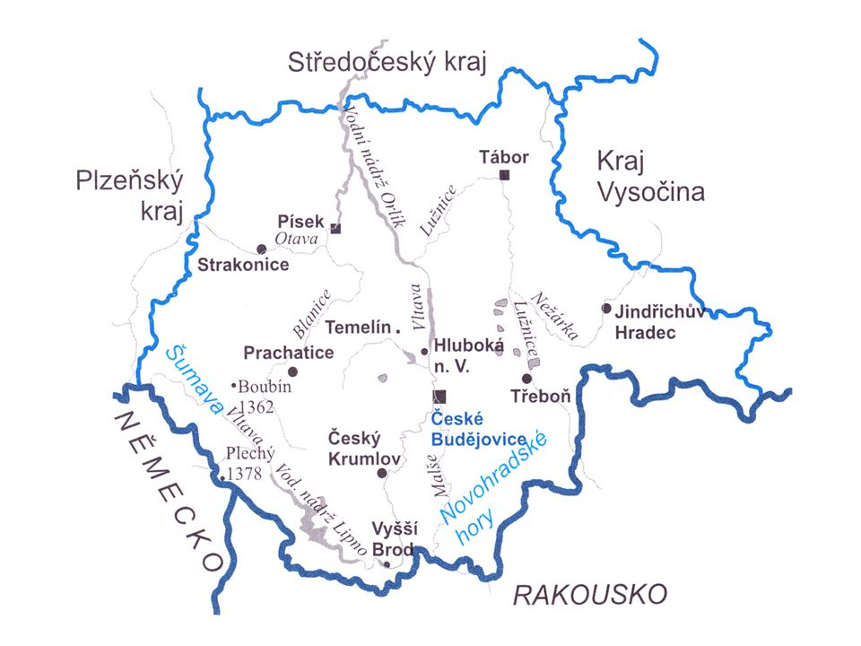](https://www.google.cz/url?sa=i&url=https://slideplayer.cz/slide/11152607/&psig=AOvVaw1TzFyFgvHhj0w-kHUjhDrs&ust=1588784583555000&source=images&cd=vfe&ved=0CAIQjRxqFwoTCIiytviZnekCFQAAAAAdAAAAABAO)

[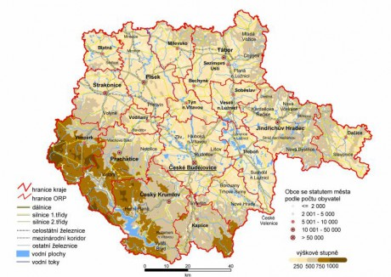](https://www.google.cz/url?sa=i&url=https://jihocesky10.estranky.cz/fotoalbum/mesta/mesta/mapa.jpg.html&psig=AOvVaw2LCNILg05xK77sVjjPY-XJ&ust=1588784989242000&source=images&cd=vfe&ved=0CAIQjRxqFwoTCOjK-7mbnekCFQAAAAAdAAAAABAJ)